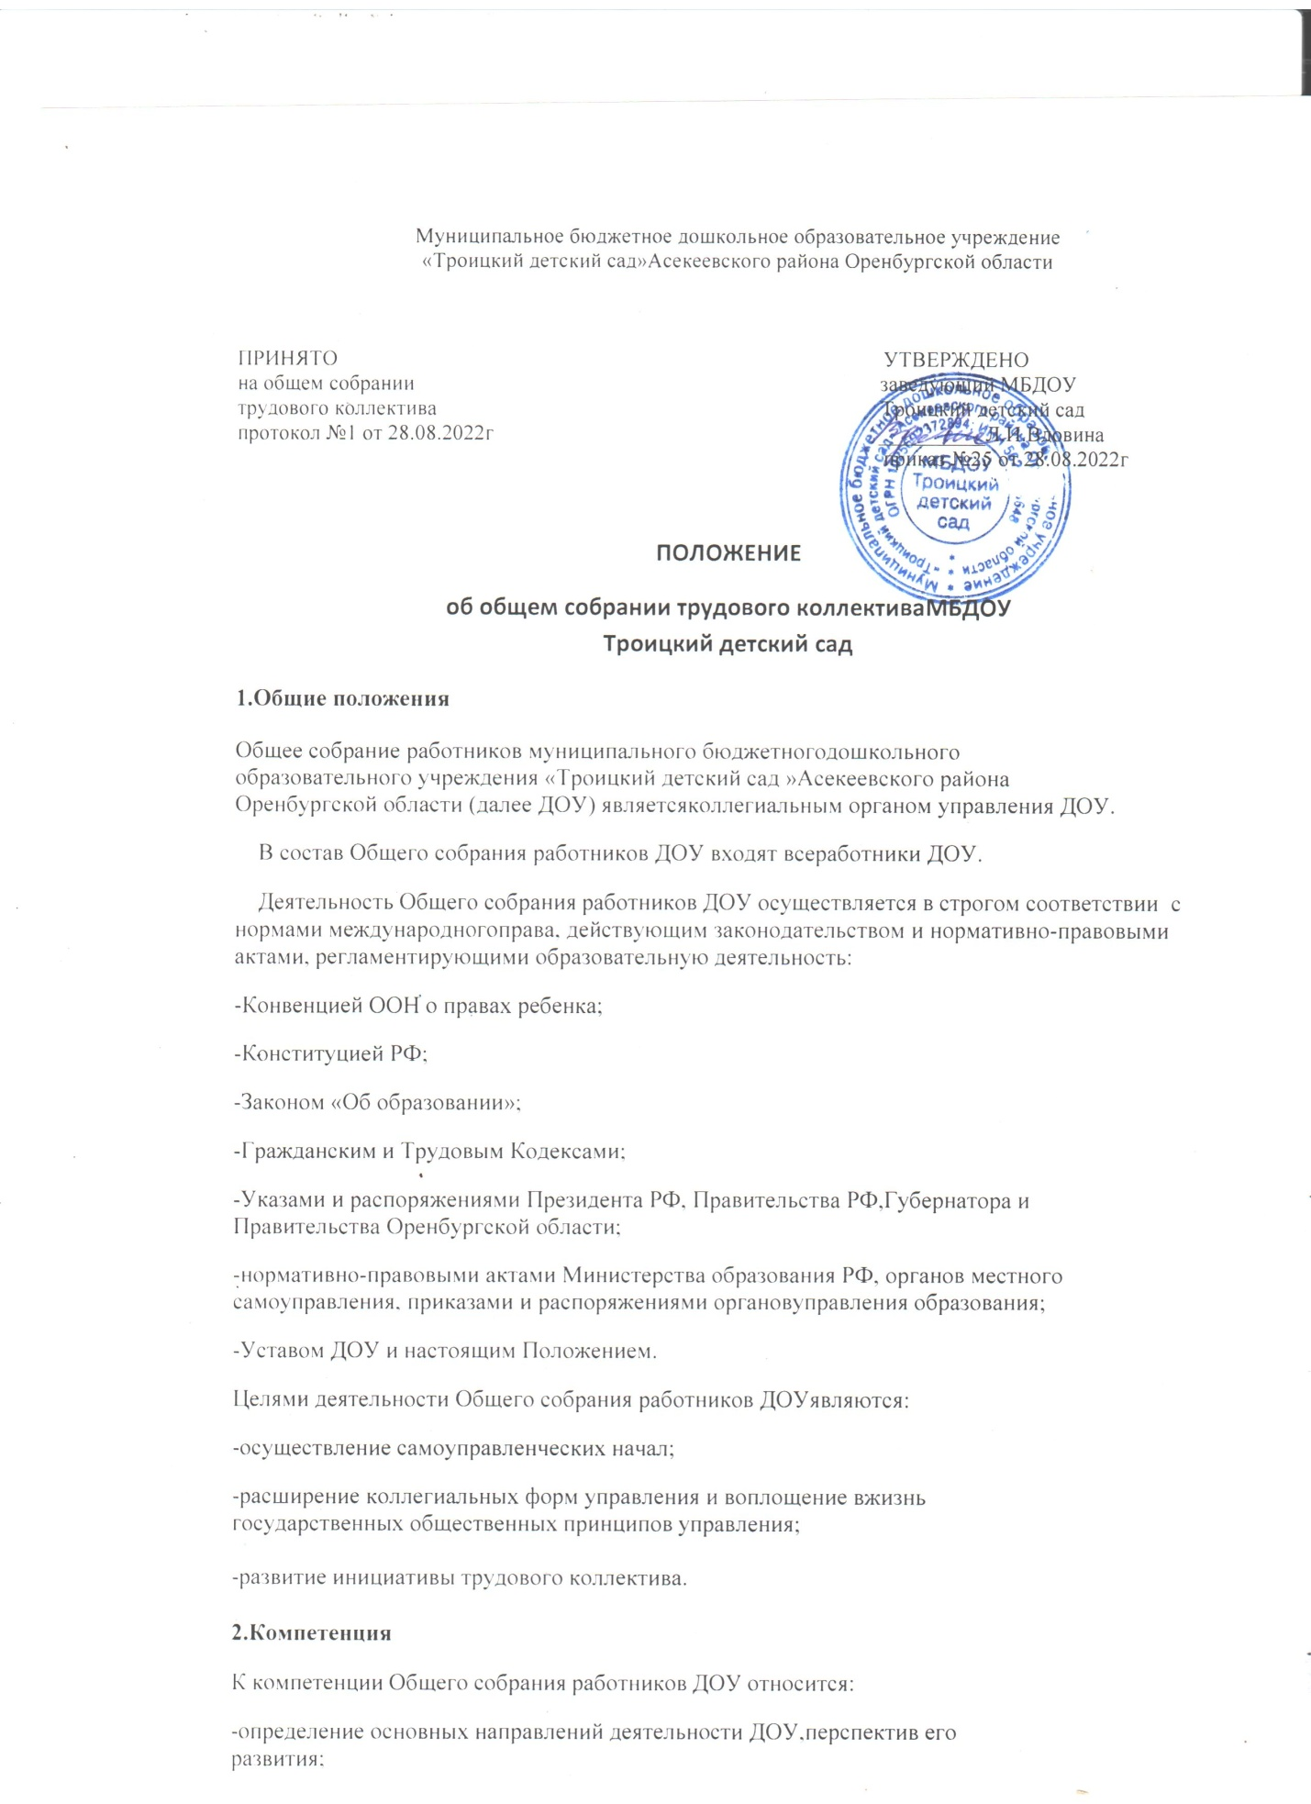

-внесение предложений по вопросам изменений и дополнений в настоящий Устав, реорганизации ДОУ;

-внесение рекомендаций по плану финансово-хозяйственной деятельности ДОУ, заслушивание отчета руководителя (заведующего) ДОУ о его исполнении;

-определение критериев и показателей эффективности деятельности работников, входящих в положении об оплате труда и стимулирования работников;

-поддержка общественных инициатив по Развитию ДОУ;

-проведение работы по привлечению дополнительных финансовых и материально-технических ресурсов, установление порядка их использования;

-внесение предложений об организации сотрудничества ДОУ с другими образовательными и иными организациями, в том числе при реализации образовательных программ ДОУ и организации воспитательного процесса, досуговой деятельности;

-представление интересов ДОУ в органах власти, других организациях и учреждениях;

-рассмотрение документов контрольно-надзорных органов о проверке деятельности ДОУ;

-принятие Программы развития ДОУ, локальных актов ДОУ, в том числе Правил внутреннего трудового распорядка ДОУ, Кодексапрофессиональной этики педагогических работников ДОУ;

-участие к разработке положений Коллективного договора;

-избрание представителей ДОУ в органы и комиссии ДОУ;

-обсуждение вопросов трудовой дисциплины в ДОУ, дача рекомендаций по ее укреплению;

-содействие созданию оптимальных условий для организации труда и профессионального совершенствования работников.

**3.Состав и порядок работы**

В состав Общего собрания работников ДОУ входят все работники ДОУ. Общее собрание работников ДОУ действует бессрочно и осуществляет свою деятельность на постоянной основе.

Руководство Общим собранием работников ДОУ осуществляет председатель, которым по должности является руководитель ДОУ.

Ведение протоколов осуществляется секретарем, который избирается на первом заседании Общего собрания работников ДОУ сроком на один календарный год и выполняет функции по протоколированию решений Общего собрания работников ДОУ. Председатель и секретарь Общего собрания работников ДОУ выполняют свои обязанности наобщественных началах.

Председатель Общего собрания работников ДОУ:

-организует деятельность Общего собрания работников ДОУ;

-информирует членов Общего собрания работников ДОУ о предстоящем заседании не менее чем за 2 дня до планируемой даты проведения заседания;

-организует подготовку и проведение Общего собрания работников ДОУ за 2 дня до его проведения;

-определяет повестку дня;

-контролирует выполнение решений.

Общее собрание работников ДОУ собирается его председателем по мере необходимости, но не реже двух раз в год.

Деятельность Общего собрания работников ДОУ осуществляется по принятому на учебный год плану.

Общее собрание работников ДОУ считается правомочным, если на нем присутствует не менее половины членов трудового коллектива ДОУ.

Решения Общего собрания работников ДОУ принимаются открытым голосованием.

Решения Общего собрания работников ДОУ:

-считаются принятыми, если за них проголосовало не менее 2/3 присутствующих на заседании Общего собрания работников ДОУ;

-после принятия решения носят рекомендательный характер, а после утверждения руководителем ДОУ становятся обязательными для исполнения от имени ДОУ;

-доводятся под подпись до всего трудового коллектива ДОУ в течение 10 календарных дней после прошедшего заседания.

На заседании Общего собрания работников ДОУ могут быть приглашены представители Учредителя, общественныйх организаций, органов муниципального и государственного управления. Лица,приглашенные на собрание, пользуются правом совещательного голоса, могут вносить предложения и заявления, участвовать в обсуждении вопросов, находящихся в их компетенции.

Общее собрание работников ДОУ наделено полномочиями выступать от имени ДОУ по предварительному согласованию с руководителем ДОУ, а именно:

-представлять интересы ДОУ перед любыми лицами и в любых формах, не противоречащих закону, в том числе обращаться в органы государственной власти, органы местного самоуправления с заявлениями, предложениями, жалобами;

-защищать права и законные интересы ДОУ всеми допустимыми законом способами, в том числе и в судах.

**4.Права**

Создавать временные или постоянные комиссии, решающие конфликтные вопросы о труде и трудовых взаимоотношений в коллективе.

Вносить изменения и дополнения в Коллективный договор ДОУ.

Вносить предложения о рассмотрении на собрании отдельных вопросов общественной жизни работников ДОУ.

**5.Делопроизводство**

Заседания Общего собрания работников ДОУ оформляются протоколом, в котором фиксируется ход обсуждения вопросов, предложения и замечания участников Общего собрания. Протоколы подписываются председателем и секретарем, регистрируются в книге регистраций протоколов Общего собрания работников.

Протоколы заседаний Общего собрания работников ДОУ вносятся в номенклатуру дел ДОУ и передаются по акту при смене руководства ДОУ.

Срок действия данного Положения не ограничен.